Государственное казенное общеобразовательное учреждение «Вохомская школа – интернат Костромской области, для детей – сирот и детей, оставшихся без попечения родителей, с ограниченными возможностями здоровья»

Конспект
урока математики в 6 классе
«Обыкновенные дроби»

Выполнила
учитель математики
Герасимова
Ольга
Владимировна

Вохма – 2016
Тема урока: «Обыкновенные дроби».
Тип урока: урок изучения знаний.
Цель урока: знакомство с понятием «обыкновенная дробь», ее образованием.
Задачи: - познакомить с понятием доля, обыкновенная дробь, числитель и знаменатель дроби, правильная и неправильная дробь;
- развивать умение читать и записывать обыкновенную дробь по числителю и знаменателю;
- развивать устойчивое внимание, мышление;
- закреплять умения комментировать устно свои действия;
- формировать умение самостоятельно проверять правильность выполнения задания;
- развивать учебную мотивацию, интерес к предмету;
- развивать двигательную активность, снятие зрительного напряжения в процессе урока;
- воспитывать взаимоуважения друг к другу;

Оборудование: мультимедийное оборудование, документ – камера, презентация, карточки для индивидуальной работы.
Ход урока
1.Орг.момент
Проверка готовности учащихся к уроку.

2. Устный счет.
Для того чтобы вы скорее включились в работу выполним несколько устных упражнений (слайды 2 – 5)
- Из Москвы в С – Петербург самолет летит 1ч 30 мин., а обратно 90 мин. Чем можно объяснить такую разницу?
- Назовите последующие числа: 124,….., 980,…., 999,……, 2000,…..
- сравните: 2дм3см..3дм2дм, 1дм4см..20см, 18см..2дм, 1дм..12см.
3. Введение в тему.
- Откройте тетради, какое сегодня число, месяц, день недели, подпишем число, классная работа
Запишем тему урока в тетрадь. А что же такое дроби? (из истории – слайд 6)

4. Изучение новой темы.
1). Перед нами пирог, нас в классе 10 учащихся, как сделать так, чтобы пирог достался каждому ученику? (Дети выдвигают версии, когда найдут верную, учитель озвучивает и делит пирог под документ – камерой)
- На сколько частей разделили пирог, что получил каждый ученик. Эту долю пирога можно записать обыкновенной дробью$\frac{1}{10}$, где 10 – это знаменатель, он показывает на сколько частей разделили пирог, 1 – это числитель, который показывает сколько частей взяли и дробная черта, которая обозначает деление. Чтобы лучше запомнить, что такое числитель и что такое знаменатель прочитаете стихотворение. (слайд 7)
- работа с учебником: стр. 78 – 79 № 303,304.
2) Первичное закрепление (карточка)
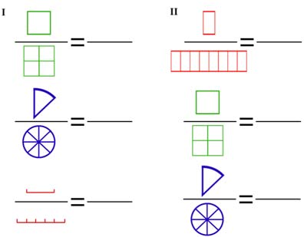
Взаимопроверка (слайд 8)
3). Физкультминутка (стоя)
- зарядка для глаз (слайд 9 – 12)
4). Работа в тетрадях.
- записать в виде обыкновенной дроби, какая часть фигуры закрашена (слайды 13 – 17)
- обратите внимание на последнюю дробь – чем она отличается от всех остальных?
- дробь, у которой числитель равен или больше знаменателя называется неправильной, а дробь, у которой числитель меньше знаменателя называется – правильной дробью.
- дробь у которой числитель равен знаменателю равна 1.
5) Закрепление – математический диктант:
Запишите в виде обыкновенной дроби: две седьмых, четыре девятых, девять пятых, одна пятая, шесть восьмых, семь третьих, три двадцать пятых, пять вторых, пятнадцать десятых, одна вторая, две третьих, одиннадцать двадцатых, двадцать четыре семнадцатых.
Задание: подчеркнуть неправильные дроби. (проверка по карточке с документ – камеры)
6). Работа с учебником: стр. 80 № 309 (разбор устно), 310 (письменно).
При сравнении дробей с одинаковым знаменателем больше та дробь, числитель которой больше. При сравнении дробей с разными знаменателями больше та дробь, знаменатель которой больше.
7) Запишите с помощью дроби, какая часть фигуры закрашена.
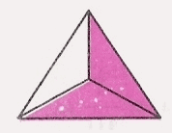 | () | 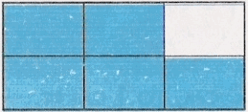 | ().
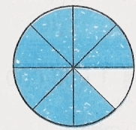 | (). | 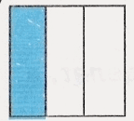 | ().
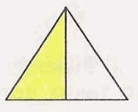 | () | 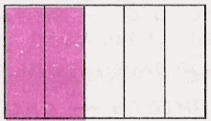 | ().
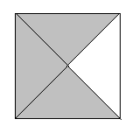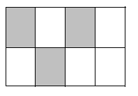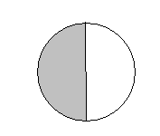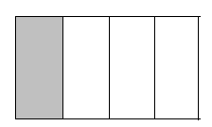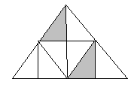

- Возьмите карточки. Соедини линиями части определений.

ЧИСЛИТЕЛЬ …обозначает действие
деление.

ДРОБНАЯ ЧЕРТА …показывает на
сколько равных частей
разделили целое

ЗНАМЕНАТЕЛЬ …показывает сколько
равных частей взяли.

8). Игра «Доли» (слайд 18 – 22)
5. Домашнее задание: стр.81 №312 (1 –2) – разбор домашнего задания.
6. Подведение итогов урока.

